编写大作业的架构文档，需要包含

（1）整体技术方案（子言）

主要包括技术（node.js，vue.js，element-ui，thinkjs）工具、语言，小程序，后台分开写。

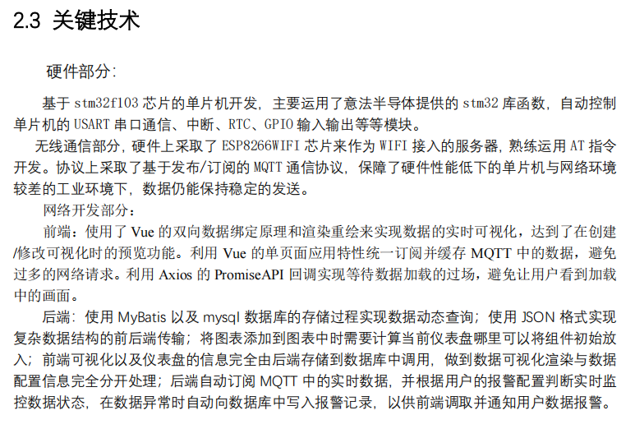

（2）架构层次（架构）

后台管理系统B/S，小程序C/S，系统设计模式：MVC

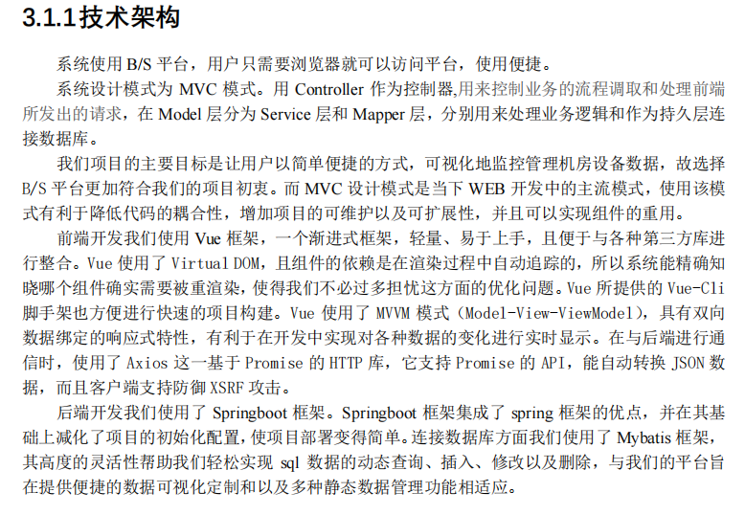

（3）接口设计（模块，模块之间的关系）

GET/POST，路由，（张新浩、崔艺耀）

小程序、后台，分开

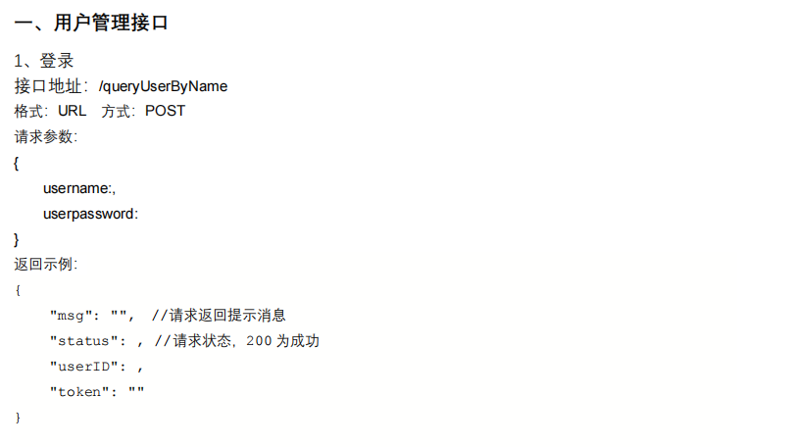

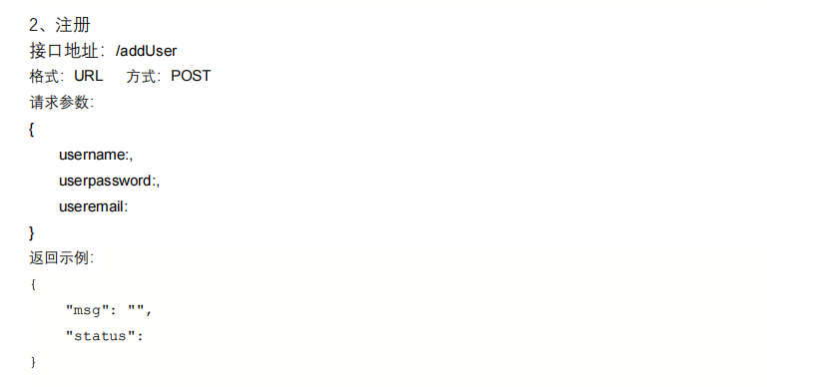

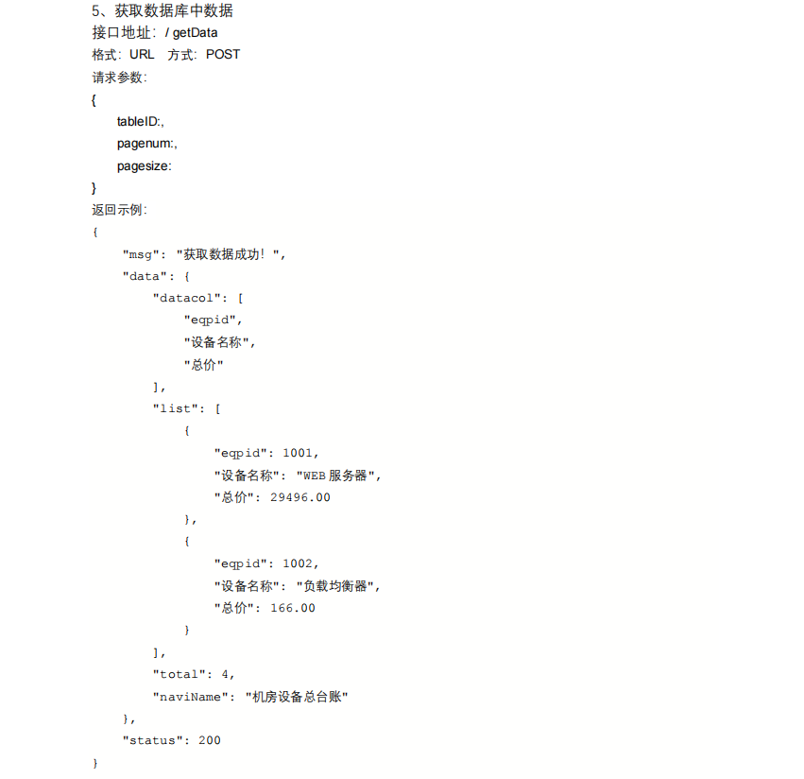

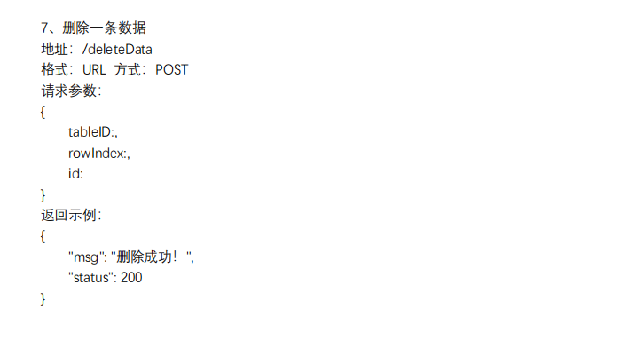

（4）数据库设计（数据库）

主要是列表结构

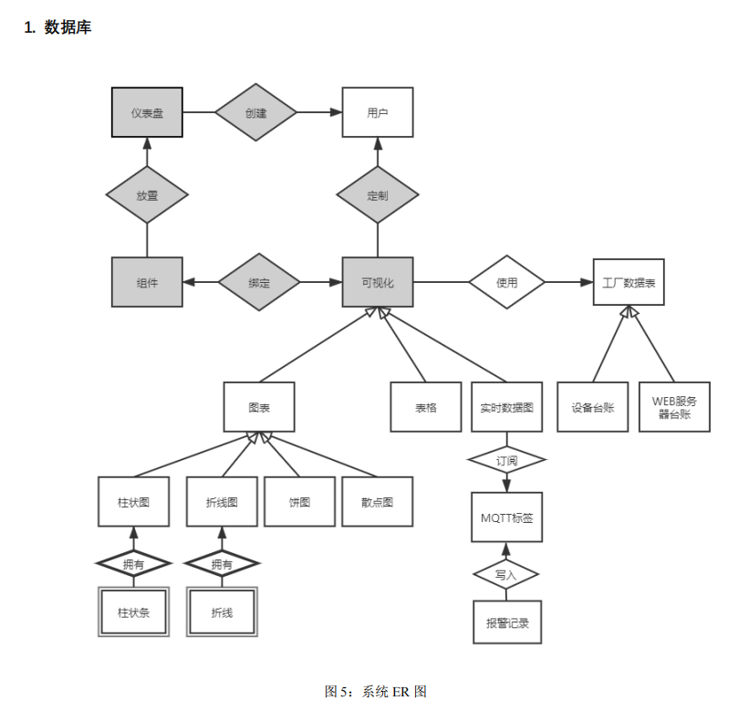

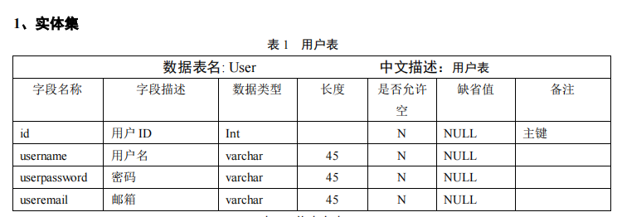

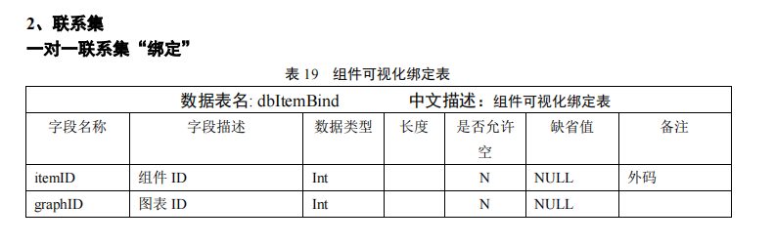

微信小程序：

·工具：微信开发者工具

·大致目录结构

hioshop-miniprogram-master

·修改Url地址，服务部署在本地：http://localhost:8360/api/

后台管理系统：

·工具：VS code

·框架：前端（Vue.js，element-ui），后台（node.js，thinkjs）

·基本目录框架

hioshop-admin-master

·修改Url地址，服务部署在本地：http://localhost:8360/api/

服务端后台：

·用于连接、配置数据库（用户名密码等）和小程序（APPID秘钥等）

·数据库：MySQL

·大致目录结构

hioshop-server-master